いじめホットライン（センター）
２４時間対応（フリーダイヤル） 電話 ０１２０－５３－８２８８
いじめ、、、、に

町田市教育センター 電話 ０４２－７９２－６５４６
町田市教育委員会指導課 電話 ０４２－７２４－２８６７
平 日9:00～1７:00（土日祝日、年末年始を除く。）

（例）のや、、、てにする
こ ま
そ う だ ん
（令和２年４月版）

【メール相談受付】
東京都教育相談センターホームページの
メール相談をクリック
https://e-sodan.metro.tokyo.lg.jp/

いじめのとSNSのなに役立つウェブサイト・アプリ
東京都 教育相談
検索

２４ＳＯＳダイヤル （ダイヤル）
２４時間対応 フリーダイヤル なやみ言おう
電話 ０１２０－０－７８３１０
検索
考えよう！いじめ・ＳＮＳ＠Ｔｏｋｙｏ
考えよう いじめ ＳＮＳ
いじめのやそののに
http://ijime.metro.tokyo.jp/
※「こころ空模様チェック」アプリを使って、東京都いじめ相談ホットラインに電話が
できます。また、こたエールのネット相談受付フォームにつながります。

http://www.tokyohelpdesk.metro.tokyo.lg.jp/
ネット・ケータイのトラブル
検索
こたエール

よいこに （センター）
平 日 9:00～21:00 よいこに
土日祝日 9:00～17:00 電話 ０３－３３６６－４１５２
（年末年始を除く） 聴覚言語障害者相談 FAX ０３－３３６６－６０３６

してみなよ-ネット-
平 日 9:00～21:00 フリーダイヤル はなして みなよ
土日祝日 9:00～17:00 電話 ０１２０－８７４－３７４
（年末年始を除く）

、、に
インターネット なやみゼロに
こたエール ・電話相談 0120-1-78302 ・メール相談 24時間受付
・LINE相談 ｱｶｳﾝﾄ名「相談ほっとLINE@東京」
電話＆LINE：月～土15:00～21:00（祝日・年末年始を除く）

こころの
月～木 9:30～11:30、13:00～16:30 （センター）
（金土日祝日、年末年始を除く） 電話 042-312-8119
のやのに

いじめ、、ののに

こころの
平 日 9:00～17:00（土日祝日、年末年始を除く。）※各センターとも同じ

多摩地域（23区、島しょ地域以外）
のに
（子供の権利擁護専門相談事業）

（東京都立中部総合精神保健福祉センター）

ヤング・テレホン・コーナー （）２４時間対応
月曜日から金曜日まで（8：30～17：15）は、専門の担当者（心理職及び警察官）が対応、夜間及び土日祝日は宿直の警察官が対応 電話03－3580－4970
港区、新宿区、品川区、目黒区、大田区、世田谷区、渋谷区、中野区、杉並区、練馬区 電話 ０３－３３０２－７７１１

、いじめ、、に
（東京都立精神保健福祉センター）
千代田区、中央区、文京区、台東区、墨田区、江東区、豊島区、北区、荒川区、板橋区、足立区、葛飾区、江戸川区、島しょ地域 電話 ０３－３８４４－２２１２
ださい。）

（東京都立多摩総合精神保健福祉センター）
電話 ０４２－３７１－５５６０

ほっとＬＩＮＥ＠ （）
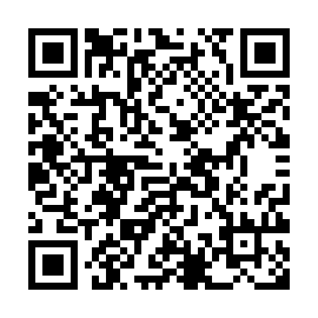
の・けＳＮＳ
対 象 都内国公私立 中・高生のみなさん
開設期間 令和２年度 毎日
相談時間 午後５時から午後10時（受付は午後９時30分まで）
で ん わ
し ん せ つ
はなし
き

